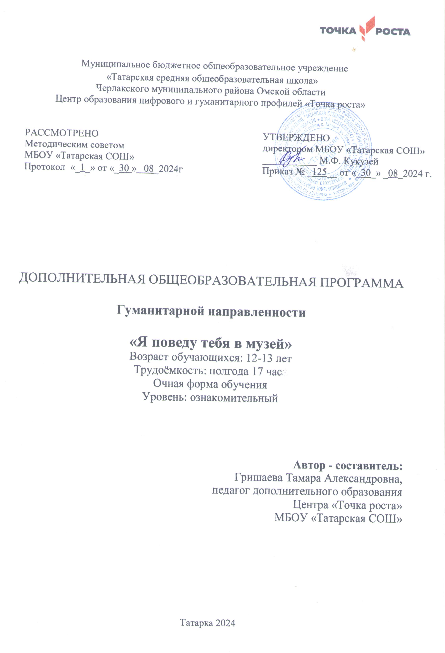
- Пояснительная записка
Рабочая программа дополнительного образования разработана на основе:
- Федерального закона от 29.12.2012 г. №273-ФЗ «Об образовании в РФ (с изменениями и дополнениями, вступившими в силу с 01.01.2021)»;
- Концепция развития дополнительного образования детей (утверждена распоряжение Правительства РФ от 31.03.2020 г. №678-р.)
- Приказ Минпросвещения России от 09.11.2018 г. №196 (ред. От 30.09.2020) «об утверждении Порядка организации и осуществления образовательной деятельности по дополнительным общеобразовательным программам»;
- Постановления Главного государственного санитарного врача РФ от 22.05.2020 г. № 15 «Об утверждении СанПиН 24.4.3172-20 «Санитарно эпидемиологические требования к устройству, содержанию и организации режима работы образовательных учреждений дополнительного образования детей»;
- Учебного плана МБОУ «Татарская СОШ» на 2024-2025 уч. год.
Программа «Я поведу тебя в музей» предназначена для более глубокого ознакомления обучающихся 6-7 классов с краеведением и экскурсионной деятельностью, получения начальных умений и навыков экскурсовода. Новизна программы в том, что она носит ярко выраженный профориентационный характер, создает возможность активного практического погружения активистов школьных музеев в экскурсионную, поисковую и частично исследовательскую деятельность. Основу программы составляет местный краеведческий материал. Освоение материала, который содержит программа, строится по принципу комбинирования различных видов деятельности: лекционный материал, беседа, краеведческая игра/викторина, исследовательский компонент, виртуальные экскурсии. Основные направления учебной деятельности Программы: историческое краеведение, экскурсионное краеведение, музейное краеведение.
Принципиальная особенность программы: в основу содержания заложено приобретение навыков экскурсионной деятельности.
Целевая аудитория Программа ориентирована на детей школьного возраста (6-7 класс)
Актуальность программы вызвана возрастанием роли дополнительного образования, музейной педагогики, усиления интереса к истории родного края в процессе гражданского образования школьников.
Школьный музей даёт возможность попробовать свои силы в разных видах научной, технической и общественной деятельности. Выполнение разных ролевых функций (экскурсовод) обогащает жизненный опыт детей, приучает к ответственности и дисциплине, формирует навыки лидерства, готовит ребёнка к активной жизни в гражданском обществе.
Цель: создание условий для формирования творческих способностей и логического мышления учащихся, получение некоторого опыта публичного выступления, через знакомство с музейными предметами экспозиции музея и проведение экскурсий в школьном музее, расширение кругозора
Задачи:
- Развивать поисковые, исследовательские и коммуникативные умения и навыки обучающихся;
- Содействовать творческой самореализации;
- Прививать музейную культуру учащимся средствами экскурсионной работы;
- Развивать эмоционально-волевых, нравственных качеств личности, познавательных интересов, интеллектуальных и творческих способностей;
Планируемые результаты:
В современном мире крайне важно умение не просто пассивно усваивать знания, но и уметь обрабатывать информацию, уметь правильно воспользоваться ею. В связи с этим предусмотрено существенное увеличение проблемных вопросов, творческих и практических заданий, самостоятельной работы в школьном музее. В результате обучения по программе у обучающихся будут сформированы личностные, регулятивные, познавательные и коммуникативные универсальные учебные действия.
Предполагается, что в результате формирования личностных УУД по программе будут сформированы:
Личностные действия:
Обучающийся научится и приобретет:
• приобретет способность к самооценке на основе критерия успешности учебной деятельности;
• научится ориентироваться в нравственном содержании и смысле поступков, как собственных, так и окружающих людей;
• приобретет способность развить в себе этические чувства – стыда, вины, совести – как регуляторов морального поведения.
Обучающийся получит возможность для формирования:
• основ гражданской идентичности личности в форме осознания «Я» как гражданина, чувства сопричастности и гордости за свой край;
• мотивации учебной деятельности, включающей социальные, учебно‐познавательные, внешние и внутренние мотивы;
• эстетических чувств на основе знакомства с культурой народов мира;
• чувства гордости за своё село, свой край, за успехи своих земляков.
Регулятивные действия:
Обучающийся научится:
• планировать свои действия в соответствии с поставленной целью и условиями ее реализации;
• проявлять инициативу действия в учебном сотрудничестве;
• самостоятельно оценивать правильность выполнения задания при подготовке к сообщению, презентации, экскурсии.
Обучающийся получит возможность:
• уметь анализировать и синтезировать необходимую информацию;
• в сотрудничестве с педагогом ставить новые учебные задачи, цели;
• самостоятельно адекватно оценивать правильность выполнения действия при проведении экскурсий, работе с музейными фондами, над проектом, исследованием, конференцией.
Познавательные действия:
Обучающийся научится:
• используя дополнительные источники информации, находить факты, относящиеся к образу жизни, обычаям и верованиям наших предков;
• на основе имеющих знаний отличать реальные исторические факты от вымыслов;
• осуществлять расширенный поиск информации с использованием ресурсов библиотеки и школьного музея и Интернета;
• строить рассуждения в форме связи простых суждений об объекте, его строении, свойствах и связях;
Обучающийся получит возможность:
• работать в семейных, школьных архивах
Коммуникативные действия:
Обучающийся научится:
• понимать различные позиции других людей, отличные от собственной;
• ориентироваться на позицию партнера в общении;
• способность рефлексировать свою учебно-познавательную деятельность через проведение экскурсий в школьном музее;
• учитывать разные мнения и стремление к координации различных позиций в сотрудничестве.
Обучающийся получит возможность:
• готовить и выступать с сообщениями;
• работать с музейными фондами и экспозицией школьного музея;
• формировать навыки коллективной и организаторской деятельности, проводить экскурсии в школьном музее;
• аргументировать свое мнение, координировать его с позициями партнеров при выработке общего решения в совместной деятельности.

2. Учебно-тематический план
№п/п | Тема | Общее кол-во часов | Теория | Практика
1 | Вводное занятие | 1 | 1
2 | История экспонатов школьного музея. | 2 | 1 | 1
3 | Фонды школьного музея. | 2 | 1 | 1
4 | Выбор темы экскурсии | 2 | 1 | 1
5 | Основные требования к экскурсии. | 1 |  | 1
6 | Технические средства сопровождения экскурсии | 1 |  | 1
7 | Имидж экскурсовода | 1 |  | 1
8 | Речь экскурсовода | 1 |  | 1
9 | Подготовка текста экскурсии | 1 |  | 1
10 | Обработка материалов и сдача экскурсии | 1 |  | 1
11 | Практикуем. Искусство музейной экспозиции | 4 |  | 4
 | Итого | 17 | 4 | 13
3. Содержание программы
Введение. 1 час
Школьный музей хранитель и воспитатель. Название и профиль школьного музея. Знакомство с экспозициями школьного музея.
История экспонатов школьного музея. 2 часа
Понятие «музейный предмет». Экспонаты, подаренные музею. Экспонаты, собранные учащимися и родителями. Раритеты и реликвии.
Фонды школьного музея. 2 часа
Комплектование фондов школьного музея. Книга поступлений. Акт приёма - сдачи. Основной фонд. Вспомогательный фонд. Учёт фондов школьного музея. Инвентарная книга.
Выбор темы экскурсии. 2 часа
Ориентирование в школьном музее. Цель экскурсии в школьном музее. Связь темы экскурсии с экспозициями школьного музея. Знакомство с работой экскурсовода.
Основные требования к экскурсии. 1 час
Соответствие экскурсии тематико-экспозиционному плану. Последовательность построения экскурсии. Тематико-экспозиционный сценарий.
Технические средства сопровождения экскурсии. 1 час
Техника в школьном музее: фото, киноаппаратура, видеофильм, экранно-звуковые средства. Использование интерната, сайтов «Одноклассники» , «Контакт» в работе школьного музея.
Имидж экскурсовода. 1 час
Этикет поведения в общественном месте (музей, экскурсия). Этикет внешнего вида. Имидж современного делового человека. Этикет общения.
Речь экскурсовода. 1час
Культура речи. Что такое ораторское искусство. Чтение прозы и стихов. Беседа, разговор.
Подготовка текста экскурсии. 1 час
Связь темы экскурсии с музейной экспозицией. Определение этапов и продолжительности экскурсии. Оформление текста экскурсии.
Обработка материалов и сдача экскурсии. 1 час
Классификация музейных экскурсий. Обзорная экскурсия, и её особенности. Тематическая экскурсия. Рецензирование текста экскурсий.
Практикуем. Искусство музейной экспозиции. 4 часа
Работа по подготовке и модернизации школьных музейных экспозиций
Итого: 17 часов

4. Контрольно-оценочные средства
Вид мониторинга | Цель мониторинга | Диагностические  средства | Способы опреления образовательных результатов
Входящий | Выявление уровня подготовки  обучающихся, их интересов и  способностей. | Индивидуальная беседа, опрос, анкетирование. | Лист педагогического наблюдения
Текущий | Определение степени освоения  детьми учебного материала, определение готовности детей к восприятию нового материала, повышение мотивации к освоению программы. | Педагогическое наблюдение, контрольное занятие, взаимооценка, самостоятельная работа.  Тестирование обучающихся. | Лист педагогического наблюдения, внутренний мониторинг образовательных результатов обучающихся.
Промежуточный | Оценка результатов обучения  крупного блока учебной  информации для определения степени усвоения обучающимися  учебного материала. | Тестирование обучающихся после завершения каждого раздела программы (приложение №1)  Творческие работы,  участие в конкурсах, анкетирование, проведение экскурсий. | Лист педагогического наблюдения, внутренний мониторинг образовательных результатов обучающихся., фиксация уровня мероприятия и результат участия.
Итоговый | Определение изменения уровня развития детей, их творческих способностей, определение образовательных результатов. | Проведение экскурсий. (приложение №1)  Участие в конкурсах, научно-практических конференциях, коллективный анализ работы, анкетирование. | Внутренний мониторинг образовательных результатов обучающихся.  Критерии, портфолио.

5. Условия реализации программы
1. Материально-технические условия.
- помещение, оснащенное мебелью, соответствующее санитарно-гигиеническим нормам и технике безопасности;
- наличие необходимого оборудования для проведения занятий: компьютер, мультимедийный проектор, экран, бумага для принтера; − фотоаппарат, диктофон.
2. Информационно-образовательные ресурсы.
-мультимедийные презентации, книги, энциклопедии, альбомы;
- дидактический материал: иллюстрации, фотографии, альбомы, карты, книги;
- тестовые задания, анкеты, опросники;
- составленные педагогом и обучающимися сценарные планы экскурсий;
- выход в Интернет.
3. Методические условия.
- литература для учителя по краеведению;
- психолого-педагогические:
- безопасность на занятиях в процессе проведения исследований и опытов, необходимые
безопасные материалы и оборудование,
- предоставление самостоятельности и возможности самоконтроля и исследовательской
деятельности,
- эмоциональный комфорт в общении и отношениях,
- постоянная поддержка и сотрудничество с родителями и педагогами в живом общении или с помощью информационно-коммуникационных ресурсов Интернет.
4. Кадровые условия
- Привлечение к работе узких специалистов (музейные работники, педагоги школы, библиотекарь, специалисты КДЦ «Татарский» работники поселковой Администрации);
Ожидаемые результаты:
Умение работать с историческими источниками.
Умение группировать и классифицировать факты (места, время, обстоятельство, участники, результаты событий).
Умение создавать социальные проекты.
Умение оформлять и рецензировать экскурсию.
Ключевые компетенции:
• Коммуникативно-информационная.
• Гражданско-правовая.
Ценности:
• сохранение исторической памяти;
• уважение к учителю школы;
• ответственность за порученное дело;
Формы подведения итогов:
• Создание экспозиций школьного музея.
• Организация экскурсий.
• Участие в научно-практических конференциях.

6. Список литературы
Нормативно-правовые документы:
Распоряжение Правительства РФ от 04.09.2014 г. № 1726-р «Об утверждении Концепции развития дополнительного образования детей».

Распоряжение Правительства РФ от 29.05.2015 г. № 996-р «Об утверждении Стратегии развития воспитания в Российской Федерации на период до 2025 года».
Приказ Министерства образования и науки Российской Федерации (Минобрнауки России) от 29 августа 2013 г. N 1008 г. Москва "Об утверждении Порядка организации и осуществления образовательной деятельности по дополнительным общеобразовательным программам".
Разъяснения к приказу Минобрнауки от 29 августа 2013 г. N 1008 "Об утверждении Порядка организации и осуществления образовательной деятельности по дополнительным общеобразовательным программам".
Методические рекомендации по организации деятельности школьных музеев и развитию детских краеведческих объединений.

Федеральный закон «Об образовании в Российской Федерации» №273-ФЗ от 29.12.2012 г.

Дополнительная литература:
- Туманов В.Е. Школьный музей. Методическое пособие. Изд. 2-е, исправл. - М.: ЦДЮТиК, 2003. - 154 с.

Ванслова Е.Г. Культура и дети. Взгляд музейного педагога. – Москва: Агентство «Мегаполис», 2012 г. – ( Музей и подрастающее поколение).
http://getallbooks.website/elena_vanslova_kuljtura_i_deti_vzglyad_muzeynogo_pedagoga_1QJ89/

Ванслова Е.Г. Дети и система ценностей или Как стать счастливее. – Москва: Агентство «Мегаполис», 2012 г. – 168 с. - ( Музей и подрастающее поколение).

Гашук Е. А. Технология музейной педагогики. – Волгоград: Учитель, 2018. – 181 с.
https://www.labirint.ru/books/649575/

Карачунская Т. Н. Музейная педагогика и изобразительная деятельность в ДОУ : интегрир. занятия / Под ред. К. Ю. Белой, Т. С. Комаровой. - М. : ТЦ Сфера, 2005. - 57с. - (Серия "Программа развития").

Короткова М.В. Изучение повседневной культуры России в музее и школе: Методическое пособие. – М.: Прометей, 2013 г.
https://www.labirint.ru/books/487095/
https://www.libfox.ru/633684-marina-korotkova-izuchenie-povsednevnoy-kultury-rossii-v-muzee-i-shkole.html
Литература для родителей и детей
Я поведу тебя в музей.- Елабуга: ЕлТИК, 2016. — 28 стр. http://www.elabuga.com/informationAndPublishing/_publications2016.html

Феофанова О., Гурко Ю. Прогулки по детскому Петербургу. Карта игра по Музейному кварталу. – Санкт-Петербург: Питер, 2013 г., - 1 с. – (Вы и ваш ребенок).
Третьяковская галерея. 15 шедевров. Альбом для раскрашивания/ Редактор Кузьминых Ю. – М.: Клевер Медиа Групп, 2016 г. – 48 с. – (Музейная коллекция).
https://www.labirint.ru/books/549573

Приложение №1
Критерии оценки мастерства экскурсовода.
1 .Компетентность экскурсовода:
· Владение темой
· Полнота раскрытия
· Чёткость структуры
· Логичный переход от фрагмента к фрагменту.
2.Умение устанавливать контакт с группой ( представиться, изложить план экскурсии)
3. Владение приёмами показа: выбор правильной точки обзора, расположение группы так, чтобы было видно всем, создание установки на узнавание: «вы, наверное, знаете», «вы помните..»
4.Правильное соотношение рассказа и показа.
5. Грамотная и эмоциональная речь экскурсовода.
6 .Строгое соблюдение времени экскурсии:
· 1-3 классы -15-20 мин.
· 4-7 классы-30-40 мин.
· 8-9 классы-45 мин.

Определения понятий:
Предмет, который сохранился в ограниченном количестве.
Памятник истории культуры, прошедший научную обработку и включённый в состав музейного собрания.
Предмет, который хранят особенно бережно так как он напоминает о каком то важном событии или родственнике.
Оригинал в отличии от копии и подделки.
Предмет, созданный с целью замены или имитации или замены другого предмета.
Точная копия памятника материальной культуры, выполненная в материале и размере оригинала. Объемное воспроизведение внешнего вида предмета, точно передающее его форму, цвет и размер.
Масштабная копия оригинала.
Все предметы, хранящееся в музее.
Коллективный осмотр музея, по какой либо намеченной теме.
Вспомогательные материалы (карты, предметы, таблицы).
Специальное помещение для хранения предметов.
Выставленные на обозрение в определённой системе музейные предметы.
Основной документ учёта музейных предметов.
Уникальность предмета по отношению подобным (стотысячный, книга с автографом, юбилейная монета).
Выразительность предмета, его способность оказывать эмоциональное воздействие.
Научно-организованная совокупность музейных предметов.
Специализация деятельности музея, обусловленная его связью с определённой областью науки или искусства.
Способность музейного предмета привлекать внимание своими внешними особенностями (форма, цвет, размер).
Совокупность сведений о музейном предмете: среда его бытования, история происхождения, связь с событиями и лицами, размер и цвет.
Предметы составляющие основу музейного собрания.

Технология мероприятия
Классификация массовых мероприятий:

- Рассчитанные на однородную или разновозрастную (разнонациональную и т.д.) аудиторию.
- Единичные и комплексные.
- Уникальные и многоповторяемые.
- Авторские и по готовому сценарию.
- Проводимые силами самого педагога или с приглашением других педагогов и специалистов других областей (актеры, журналисты и др.).

Требования к мероприятию:
1. Понимать и четко формулировать педагогическую цель мероприятия (комплексно: обучение, развитие, воспитание).
2. Спланировать этапы мероприятия.
3. Организовать подготовку в соответствии с поставленной целью.
4. Выбрать оптимальный материал с учетом основных целей, методов и приемов на каждом этапе мероприятия.
5. Продумать все, что может обеспечить четкость проведения мероприятия.
6. Выбрать оптимальные ритм и темп проведения в соответствии с настроением.
7. Предусмотреть элементы неожиданности, «изюминки».
8. Обеспечить разнообразие форм и творческий характер деятельности участников.
9. Выстроить взаимосвязь этапов, связь данного мероприятия с предыдущими и последующими (если таковые предусмотрены).

Составление и оформление сценария
Сценарий позволяет четко спланировать все этапы мероприятия их логическую взаимосвязь, продумать методы и приемы достижения цели.
Схема разработки сценария:
Название.
Эпиграф.
Форма.
Тема.
Контингент (кому адресовано).
Участники (кто проводит).
Цели.
Оформление и наглядность.
Оборудование и технические средства.
Дидактический, раздаточный материал.
Декорации. Реквизит. Атрибуты.
Ход (структура) мероприятия.

